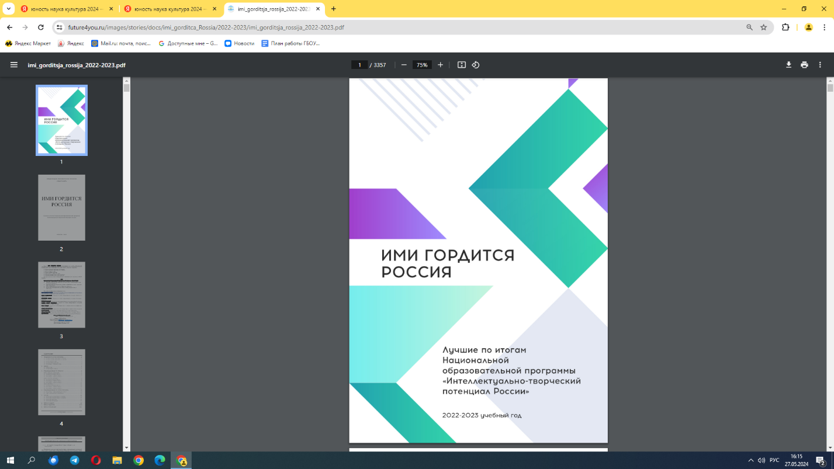**«ИМИ ГОРДИТСЯ РОССИЯ»**  Конкурсы являются частью Международной образовательной программы «SMART PLANET».

Книга подготовлена по итогам Национальной образовательной программы «Интеллектуально-творческий потенциал России».

В книге отражены достижения образовательных организаций, учащихся и педагогов: лучшие учащиеся года среди 5–11 классов; лучшие педагоги года; лучший координатор года; организация – победитель года, специальные звания по итогам программы, специальные звания по итогам проектов.

